**Криница церкви Дмитрия Ростовского**

Криницы в деревне Выдренка, известны с незапамятных времен. На территории деревни их целых две: первая представляет собой святой родник при церкви Дмитрия Ростовского. Находится она в 200 м на восток от церкви. Криница благоустроена, вокруг источника построена купель. Рядом находится маленькая часовня, скамейки для отдыха, высажены туи и другие хвойные деревья.

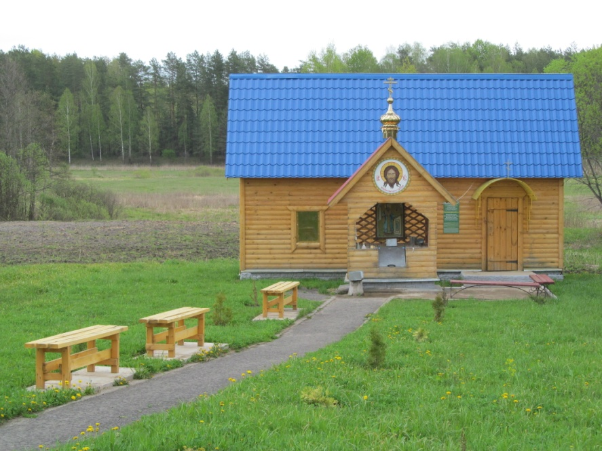

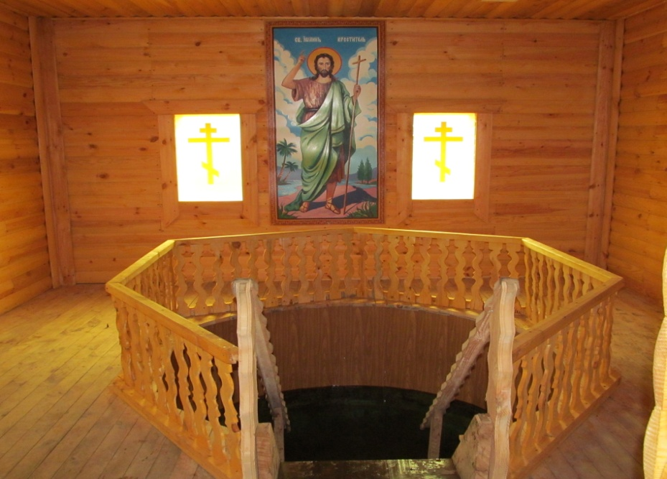

Вода выдренских криниц проходит через древние меловые отложения, потому очень прозрачная и имеет мягкий приятный вкус. Криницы издавна считались святыми, а их вода лечебной.

*Подготовил Евдокимов Н.А.*